**BAB VII**

**BIDANG HUKUM**

1. **PENDAHULUAN**

Masalah penyalahgunaan narkotika mempunyai dimensi yang sangat kompleks dan luas, baik jika dilihat dari kacamata medik, psikiatri, kesehatan jiwa, maupun psikososial. Pengguna narkotika bisa merusak tatanan kehidupan pada lingkungan keluarga, masyarakat dan sekolah. Yang lebih mengkhawatirkan lagi, secara langsung atau tidak langsung merupakan ancaman bagi kelangsungan pembangunan serta masa depan bangsa dan negara Indonesia. Mencermati perkembangan peredaran dan pemakaian narkotika khususnya kalangan remaja sungguh sangat mengkhawatirkan, karena narkoba dengan sangat jelas mengancam langsung masa depan anak-anak bangsa. Untuk itu, diperlukan peran berbagai pihak dalam menumbuhkan suatu kesadaran sosial dalam memerangi peredaran narkotika dengan melibatkan seluruh potensi yang ada mulai dari unsur aparat penegak hukum, akademisi, birokrasi serta anggota masyarakat untuk saling bahu membahu dalam sinergi yang berkesinambungan, sehingga generasi muda dapat terhindar dari bujuk rayu untuk mengkonsumsi narkoba.

Melihat perkembangan pergaulan khususnya kalangan remaja di Pulau Panjang dan ditambah dengan perkembangan teknologi informatika yang dengan mudah hal-hal yang positif bisa didapatkan dengan cepat. Demikian pula hal-hal yang negatif, kalangan remaja yang berstatus sebagai pelajar maupun sudah bekerja membutuhkan penyuluhan mengenai dampak dan bahaya penggunaan narkotika mengingat pada dasarnya bahwa remaja tersebut mempunyai rasa keingintauan yang tinggi dan selalu ingin mencoba hal baru yang didapatkan dari informasi tersebut dan apabila hal ini tidak dibarengi dengan adanya pengawasan, bimbingan dan arahan dari berbagai pihak, maka para remaja tersebut akan terjerumus dan melakukan hal-hal yang negatif khususnya bahaya narkotika.

Dengan disahkannya Undang- Undang No 35 Tahun 2009 tentang Narkotika di Indonesia, Undang-Undang tersebut diharapkan mampu menanggulangi masalah narkotika dari berbagai aspek, sehingga dapat menggurangi reduksi *supply* dan *demand* ilegal untuk menyelamatkan bangsa Indonesia dari ancaman narkotika, karena muatan UU yang baru lebih kompensif dibandingkan UU yang lama. Dengan demikian, diperlukan peningkatan pemahaman oleh semua pihak. Dalam UU Narkotika ditekankan peran serta masyarakat untuk ikut aktif dalam memerangi kejahatan narkotika. Dalam hal ini termasuk peran masyarakat khususnya kalangan remaja.

Oleh karena itu, diperlukan peningakatan pengetahuan dan pemahaman hukum kepada masyarakat khususnya remaja Pulau Panjang terhadap peraturan perundang-undangan narkotika, sehingga remaja mempunyai kesadaran untuk memperhatikan untuk dapat ikut serta dan berperan aktif untuk mendukung program pemerintah dalam rangka pemahaman UU Narkotika, karena dengan program kegiatan penyuluhan bidang hukum ini banyak dilakukan *sharing* dan diskusi dengan para ahli dan warga masyarakat sebagai sasaran untuk lebih memahami muatan dan isi UU Narkotika, serta menentukan kebijakan serta langkah strategis dalam usaha antisipasi pencegahan dan penanggulangan narkotika di Pulau Panjang.

1. **PERMASALAHAN YANG DIHADAPI MASYARAKAT PULAU PANJANG DALAM BIDANG HUKUM TENTANG PENANGGULANGAN NARKOTIKA**

Persoalan narkotika merupakan permasalahan kompleks yang melibatkan pengedar, pemakai, pemilik yang masing-masing mempunyai kualifikasi tersendiri. Berkaitan dengan narkotika, siapapun dapat berpotensi untuk terlibat menjadi “Penyalahguna” maupun “Penyalagunaan” narkotika. Berdasarkan hasil observasi dan wawancara dengan tokoh masyarakat dan pejabat setempat terdapat beberapa masalah yang dihadapi oleh warga masyarakat khususnya tentang bahaya narkotika. Adapun permasalahan yang dapat diidentifikasi adalah sebagai berikut:

1. Masyarakat Pulau Panjang belum mengetahui Undang-Undang Nomor 35 Tahun 2009 Tentang Narkotika.
2. Masyarakat Puau Panjang belum memahami isi dari Undang-Undang Nomor 35 Tahun 2009 Tentang Narkotika
3. Kurangnya kesadaran masyarakat Pulau Panjang tentang dampak hukum yang dihadapi apabila melakukan penyalahgunaan narkotika
4. **ALTERNATIF PENYELESAIAN MASALAH YANG DILAKUKAN KKM UNIVERSITAS BINA BANGSA KELOMPOK 43**

Berangkat dari permasalahan dan latar belakang yang ada di Pulau Panjang khususnya dalam bidang hukum yang berkaitan dengan masalah narkotika, KKM Universitas Bina Bangsa dengan Bimbingan Dosen Pembimbing Lapangan mengadakan program penyuluhan dengan tema “Penyuluhan Hukum Tentang Bahaya Penyalahgunaan Narkotika Kepada Kalangan Remaja di Pulau Panjang”. Secara umum, kegiatan ini bertujuan untuk mensosialisasikan peraturan tentang narkotika kepada para remaja di Pulau Panjang, sehingga dapat lebih berhati-hati terhadap masalah-masalah penyimpangan perilaku yang kemungkinan besar dapat menimpa seseorang. Sedangkan tujuan khusus dari program kegiatan ini adalah memberikan gambaran pemahaman kepada masyarakat khususnya para remaja tentang bahaya narkotika, apalagi jika sudah menjadi pecandu, pemakai atau pengguna bagi kesehatan yang bersangkutan. Selain itu mencegah penyahgunaan narkotika dan menjadikan para sebagai motivator atau agen pencegahan narkotika.

Manfaat dari program kegiatan dalam bidang hukum ini diharapkan para remaja di Pulau Panjang mendapatkan pemahaman akan bahaya akibat penyalahgunaan narkotika. Baik bagi pengguna, pecandu maupun pemakai. Setelah mengetahui bahaya narkotika diharapkan masyarakat khususnya para remaja di Pulau Panjang tidak terjebak dalam lingkaran narkotika. Penyebab remaja terlibat dalam penggunaan narkotika berasal dari diri sendiri yang terdorong oleh rasa ingin tau yang tinggi, ingin mencoba, mencari identitas serta gampang menerima tawaran teman sebaya karena ingin diakui atau diterima oleh kelompok. Melalui penyuluhan hukum ini, diharapkan dapat memberikan pencerahan kepada masyarakat khususnya para remaja untuk mengatakan tidak pada narkotika dan dapat menjadi agen pencegahan narkotika di Pulau Panjang.

1. **RANGKAIAN ACARA PROGRAM KEGIATAN PELAKSANAAN PENYULUHAN BIDANG HUKUM**

Rangkaian acara program kegiatan pelaksanaan penyuluhan dalam bidang hukum dilakukan dalam beberapa tahapan seperti dibawah ini:

1. Tahap Persiapan

Merupakan kegiatan awal yang dilakukan dengan cara Audiensi kepada Kepala Desa setempat untuk menyapaikan surat permohonan serta izin guna mengadakan penyuluhan. Persiapan untuk menentukan lokasi kegiatan, jumlah peserta, hari dan tanggal kegiatan. Tahap berikutnya menyebarkan undangan dan konfirmasi kehadiran peserta dalam kegiatan penyuluhan ini.

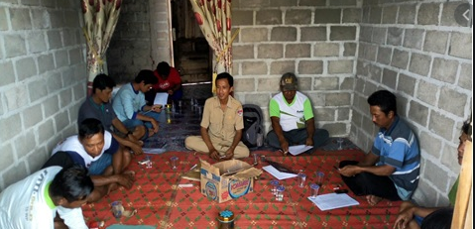

**Gambar 7.1 Tahap Persiapan Penyuluhan Hukum dengan Aparat Desa**

1. Tahap Pemberian Materi Kegiatan

Dalam hal ini penyampaian materi tentang perlindungan terhadap Bahaya Narkotika oleh Narasumber. Narasuber dalam kegiatan penyuluhan ini adalah Bapak Faturohman, SH., MH yang berprofesi sebagai dosen di Universitas Bina Bangsa. Kegiatan ini dihadiri oleh kurang lebih 50 orang remaja Pulau Panjang dengan materi sebagaimana diatur dalam Undang Undang Nomor 35 Tahun 2009 tentang narkotika. Materi yang disampaikan diantaranya sebagai berikut:

1. Kebijakan pemerintah tentang tindak pidana narkotika
2. Perbuatan-perbuatan yang termasuk tindak pidana narkotika
3. Perluasan teknik penyidikan dalam tindak pidana narkotika
4. Perlindungan bagi korban tindak pidana narkotika yang berkaitan dengan masalah rehabilitasi bagi pengguna dan pencandu narkotika
5. Pemidanaan (sanksi) terhadap pelaku tindak pidana narkotika
6. Program peran serta masyarakat dengan Pihak BNN dan bagaimana peran BNN Provinsi Banten dalam upaya pencegahan narkotika

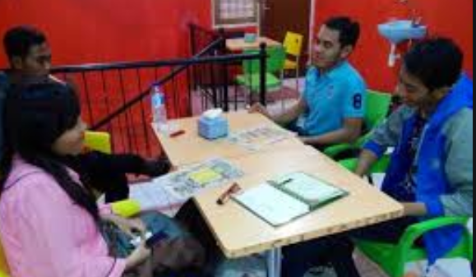

**Gambar 7.2 Diskusi Dengan Narasumber Terkait Materi Yang Akan Disampaikan**

1. Tahap Kegiatan Pokok
2. Mengadakan Sosialisasi UU Norkotika No 35 Tahun 2009, yaitu mensosialisasikan UU No 35 Tahun 2009. Bahwa narkotika di satu sisi adalah obat atau bahan yang bermanfaat di bidang pengobatan atau pelayanan kesehatan dan pengembangan ilmu pengetahuan, namun disisi lain dapat menimbulkan ketergantungan yang sangat merungikan apabila disalahgunakan atau digunakan tanpa pengendalian dan pengawasan yang ketat dan seksama.
3. Penyampaian materi tentang narkotika, apa saja jenisnya, perbuatan-perbuatan yang melawan hukum berkaitan dengan narkotika, serta sanksi pidana berkaitan dengan narkotika
4. Penyampaian materi dengan memberikan contoh-contoh kasus berkaitan dengan narkotika serta akibat negatif dari pemakai, pengguna bagi kesehatan.
5. Mengadakan diskusi dan tanya jawab tentang materi yang diberikan
6. Mengadakan simulasi hukum dalam bentuk kuis dan latihan menyelesaikan masalah hukum tentang narkotika

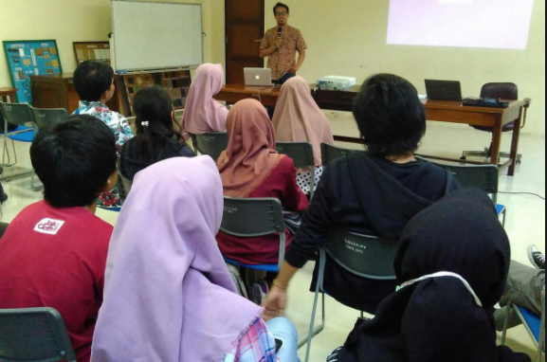

**Gambar 7.3 Kegiatan Penyuluhan Bidang Hukum**

1. Tahap Monitoring dan Evaluasi

Monitoring dan evaluasi kegiatan dilakukan berdasarkan hasil diskusi dan tanya jawab dengan *audience* sebagai tolak ukur dan perbaikan terhadap program-program lain yang akan dilaksanakan mahasiswa KKM Universitas Bina bangsa Kelompok 43 kedepannya. Kegiatan monitoring dan evaluasi dilakukan secara bersamaan selama kegiatan penyuluhan berlangsung. Instrumen yang digunakan meliputi pengamatan secara langsung mengenai sikap serta daftar pertanyaan atau kuis yang diberikan langsung oleh tim penyuluhan. Berdasarkan hasil evaluasi yang dilakukan melalui kuis sebelum dan setelah kegiatan dilaksanakan serta pengamatan selama kegiatan penyuluhan maka diperoleh hasil bahwa 80% peserta penyuluhan mengetahui dan memahami materi tentang narkotika serta mampu menjelaskan isi dari materi yang berkaitan dengan pencegahan narkotika dikalangan remaja. Selain itu sebanyak 80% peserta penyuluhan berpartisipasi secara aktif selama kegiatan berlangsung dengan adanya beberapa pertanyaan yang diajukan sesuai dengan materi penyuluhan serta menunjukkan kedisiplinan dan tata tertib selama mengikuti kegiatan. Sebanyak 80% peserta penyuluhan juga mampu menyampaikan ide pemikiran berkaitan dengan pencegahan narkotika di kalangan remaja. Hasil kegiatan monitoring dan evaluasi dapat dilihat pada tabel berikut ini:

**Tabel 7.1 Hasil kegiatan monitoring dan evaluasi**

|  |  |  |  |  |  |
| --- | --- | --- | --- | --- | --- |
| No | Materi | Indikator | Evaluasi | Prosentase | |
| Sebelum | Sesudah |
| 1.  2.  3.  4.  5.  6. | - Sosialisasi UU No 35 Tahun 2009 Tentang Narkotika  - Perbuatan-perbuatan yang termasuk tindak Pidana narkotika  -Penanggulangan Narkotika  -Peran BNN  -Rehabilitasi  -Pemidanaan terhadap pelaku tindak Pidana narkotika | * Mampu menyerap materi UU No 35 Tahun 2009   - Mampu menjelaskan perbuatan-perbuatan yang termasuk tindak pidana narkotika  -Mampu menjelaskan hal-hal yang berkaitan dengan penanggulangan narkotika  -Mampu menjelaskan Peran BNN  - Mampu menjelaskan apa itu Rehabilitasi  - Pemidanaan terhadap pelaku Tindak pidana narkotika | Pengetahuan:  - Mengetahui dan memahami materi UU No 35 Tahun 2009  - Mengetahui dan memahami perbuatan yang termasuk tindak pidana narkotika  -Mengetahui dan memahami Rehabilitasi Peran BNN dan pemidanaan dalam tindak pidana narkotika | 60% | 80% |
| Sikap:  -Mengajukan beberapa pertanyaan yang relevan dengan materi  -Mengikuti kegiatan sampai dengan selesai secara tertib dan disiplin berpartisipasi secara aktif | - | 80% |
| 7. | - Diskusi dan Evaluasi | -Mampu menyampaikan pemikiran/ide berkaitan dengan pencegahan narkotika di kalangan remaja | -Peserta mampu menyampaikan ide kegiatan berkaitan dengan pencegahan narkotika di kalangan pelajar | 70% | 80% |

Selama kegiatan penyuluhan berlangsung, para peserta menunjukkan sikap antusias dengan ditandai banyaknya pertanyaan yang diajukan oleh para peserta kepada narasumber. Diantara pertanyaan-pertanyaan yang diajukan oleh peserta penyuluhan antara lain sebagai berikut:

1. Irwan

Pertanyaan: Bagaimana rehabilitasi bagi pengguna narkotika?

Jawab:

* Pada Pasal 54 dinyatakan bahwa: Pecandu narkotika dan korban penyalahgunaan narkotika wajib menjalani rehabilitasi medis dan rehabilitasi sosial. Selanjutnya pada Pasal 55 dinyatakan bahwa: (1) Orang tua atau wali dari pecandu narkotika yang belum cukup umur wajib melaporkan kepada pusat kesehatan masyarakat, rumah sakit, dan/atau lembaga rehabilitasi medis dan rehabilitasi sosial yang ditunjuk oleh pemerintah untuk mendapatkan pengobatan dan/atau perawatan melalui rehabilitasi medis dan rehabilitasi sosial; (2) Pecandu narkotika yang sudah cukup umur wajib melaporkan diri atau dilaporkan oleh keluarganya kepada pusat kesehatan masyarakat, rumah sakit, dan/atau lembaga rahabilitasi medis dan rehabilitasi sosial yang ditunjuk oleh Pemerintah untuk mendapatkan pengobatan dan/atau perawatan melalui rehabilitasi medis dan rehabilitasi sosial;
* Jika pengguna narkotika dijatuhkan pidana dan disebutkan dalam putusan hakim disertai rehabilitasi medis dan rehabilitasi sosial, maka masa pidana dijalani berbarengan dengan rehabilitasi medis dan rehabilitasi sosial.

1. Bule

Pertanyaan: Bagaimana ciri-ciri orang yang menggunakan narkoba disekitar kita?

Jawab:

Tanda-tanda dini pengguna narkotika: 1. Suka menyendiri, 2. Kamar selalu tertutup dan kamar yang dulu rapi sekarang berantakan; 3. Berpakaian tidak rapi; 4. Terdapat bau aneh yang tidak biasa di kamar; 5. Berwajah pucat, mata dan hidung berair, tangan gemetar, gelisah; 6. Barang milik orang tua di rumah mulai hilang; 7. Mudah tersinggung dan napas tersengal- sengal

1. Ulum

Pertanyaan: Apakah pengguna narkotika berpengaruh kepada keturunan, jika pengguna itu adalah seorang suami?

Jawab:

Perlu dilakukan cek darah, air kencing, rambut. Jika pengguna narkotika sudah terinfeksi HIV/AIDS, jika pengguna adalah seorang suami dikhawatirkan akan menularkan penyakit tersebut kepada istri keturunannya, karena penularan dapat terjadi melalui hubungan seksual dan melalui jarum suntik

1. Afan

Pertanyaan: Bagaimana cara kita menyikapi sekarang ini banyak makanan yang mengandung narkotika

Jawab:

Jika kita berbelanja yang perlu diperhatikan oleh konsumen adalah komposisi. Yang terkandung pada kemasan makanan, terdaftar di BPOM dan lihat tanggal kadaluarsanya.

1. Gunawan

Pertanyaan: Apa yang harus dilakukan jika disekitar tempat tinggal kita ada pelaku yang menggunakan narkotika

Jawab:

Sebagai bentuk partisipasi masyarakat dan sebagai warga negara yang baik kita wajib melaporkan pelaku, jika pelaku adalah pengguna maka dia akan menjalani rehabilitasi medis maupun rehabilitasi sosial, namun jika pelaku adalah pengedar maka akan diproses sesuai hukum yang berlaku.

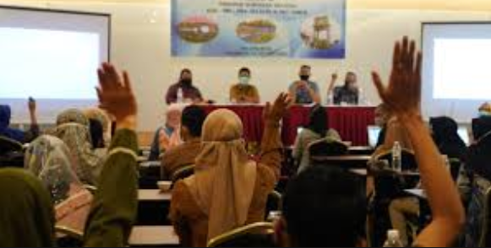

**Gambar 7.4 Sesi Tanya Jawab Kegiatan Penyuluhan Bidang Hukum**

1. **HASIL KEGIATAN PROGRAM DALAM BIDANG HUKUM**

Upaya pencegahan dan pemberantasan terhadap penyalahgunaan dan peredaran gelap narkotika perlu dilakukan secara komprehensif dan multidimensional. Pandangan bahwa masalah penyalahgunaan dan peredaran gelap narkotika hanya masalah pemerintah harus dihilangkan, karena narkotika merupakan masalah yang harus ditanggulangi bersama. Pencegahan dan pemberantasan terhadap penyalahgunaan dan peredaran narkotika dilakukan dengan membangun upaya pencegahan yang berbasis masyarakat, termasuk didalamnya melalui jalur pendidikan, media massa baik elektronik maupun cetak, termasuk kemajuan teknologi internet dan alat komunikasi, yang perlu dimanfaatkan semaksimal mungkin dalam memberikan informasi kepada masyarakat secara luas.

Kegiatan penyuluhan hukum dengan mengangkat tema “Penyuluhan Hukum Tentang Bahaya Penyalahgunaan Narkotika Kepada Kalangan Remaja di Pulau Panjang” menunjukkan bahwa akseptabilitas yakni tingkat penyerapan masyarakat terhadap kegiatan mengalami peningkatan pengetahuan dan pemahaman tentang materi kegiatan. Pelaksanaan pemberian materi dapat diterima dan dipahami peserta pelaksanaan kegiatan. Pelaksanaan kegiatan pun berjalan dengan interaktif, hal tersebut terlihat dari munculnya beberapa pertanyaan dan tanggapan dari peserta kegiatan dan narasumber. Sebaiknya program ini dapat dilakukan secara *continue* sehingga banyak pemimpin dan tokoh-tokoh masyarakat yang melakukan upaya terhadap pencegahan maraknya penyalahgunaan narkotika terutama di masyarakat Pulau Panjang yang pengetahuan mengenai hukum sangat terbatas.